|  |  |  |
| --- | --- | --- |
| Macintosh HD:Users:hoangnguyen:Documents:TDC:fitlog_blue.png | TRƯỜNG CAO ĐẲNG CÔNG NGHỆ THỦ ĐỨC  **Khoa Công Nghệ Thông Tin** | Macintosh HD:Users:hoangnguyen:Documents:TDC:logoTDC_blue.png |
|  |  |  |

**Chuyên đề CMS**| HKI – [2019 – 2020]

PRJ – REPORT

**BÁO CÁO QUẢN TRỊ WODPRESS**

**Nhóm F:**

* **Lê Văn Giàu –** 17211TT3532
* **Trần Quốc Bữu –** 17211TT3375
* **Võ Đình Chinh –** 17211TT3587

**Bảng phân công công việc**

|  |  |  |  |
| --- | --- | --- | --- |
| Họ Tên | MSSV | Công Việc | Kết Quả |
| Lê Văn Giàu | 17211TT3532 | * Giới thiệu CMS * Tính năng, vai trò | Hoàn thành |
| Trần Quốc Bữu | 17211TT3375 | * Ưu điểm , nhược điểm * Lợi ích | Hoàn thành |
| Võ Đình Chinh | 17211TT3587 | * Cách quản trị Wordpress | Hoàn thành |

Mục lục

[**I.** **Giới thiệu về CMS** 3](#_Toc23762683)

[**II.** **Cách quản trị Wordpress.** 5](#_Toc23762684)

Mục Lục Hình Ảnh

[Hình 1: Giới thiệu về CMS 3](#_Toc23762690)

[Hình 2: Hoạt động của CMS 4](#_Toc23762691)

[Hình 4: Giao diện đăng nhập 6](#_Toc23762692)

[Hình 5: Giao diện 6](#_Toc23762693)

[Hình 6: Các chức năng trong quản trị Wordpress 7](#_Toc23762694)

# **Giới thiệu về CMS**

1. **CMS là gì?**

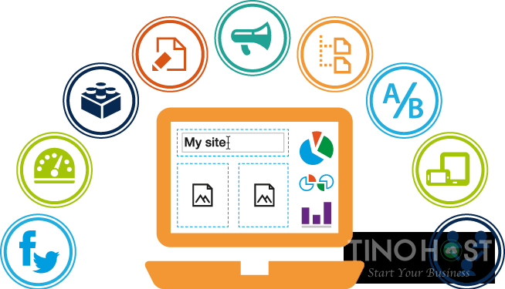CMS ( **C**ontent **M**anagement **S**ystem) là hệ thống quản lý nội dung được dùng để chỉnh sửa nội dung như tài liệu điện tử, hình ảnh, video, âm thanh,.... hiển thị lên trên 1 một website.

Hình 1: Giới thiệu về CMS

1. **Tính năng và vai trò của CMS**

Một CMS có thể cung cấp 1 số tính năng như sau:

* Tạo lập nội dung
* Lưu trữ nội dung
* Chỉnh sửa nội dung
* Chuyển tải nội dung
* Chia sẻ nội dung
* Tìm kiếm nội dung
* Phân quyền người dùng và nội dung...

Không có CMS thì 1 trang web sẽ mất đi khả năng tạo lập, lưu trữ, chỉnh sửa nội dung, kể cả chia sẻ hay tìm kiếm nội dung.Điều này gây ra khó khăn cho việc 1 trang web có thể hoạt động 1 cách bình thường nên CMS có vai trò vô cùng quan trọng cho 1 trang web hoạt động 1 cách bình thường nhất.

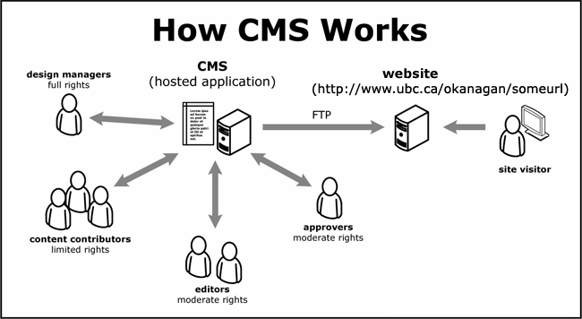

Hình 2: Hoạt động của CMS

1. **Ưu và nhược điểm của CMS**

- Ưu điểm:

* Có thể tạo ra 1 trang web dễ dàng mà không cần nhiều kiến thức về nó
* Tiết kiệm được thời gian
* Tài liệu tham khảo CMS vô cùng chi tiết giúp người dùng dễ dàng tiếp cận và sử dụng
* Tiết kiệm được chi phí do hầu hết các CMS đều được miễn phí.

-Nhược điểm:

* Các theme được thiết kế sẵn cho nên người dùng không thể điều chỉnh được giao diện của nó.
* Độ linh hoạt của 1 trang web không cao bằng 1 trang web tự thiết kế và code
* Vấn đề bảo mật 1 trang web không cao dễ bị hacker.
* Hỗ trợ bộ phận kinh doanh tư vấn cho khách hàng về dịch vụ của công ty.
* **Lợi ích**
* Được trang bị đầy đủ thiết bị làm việc ( 1 máy tính văn phòng, …)
* Lương cố định: thỏa thuận và tối thiểu 6 triệu/ tháng
* Hỗ trợ cơm trưa tại văn phòng
* Xét tăng lương công việc định kỳ: 6 tháng/ lần
* Hưởng đầy đủ phúc lợi, bao gồm: Thưởng lễ, tết , bảo hiểm xã hội, bảo hiểm y tế theo qui định.
* Hỗ trợ đau ốm, cưới hỏi, chồng có vợ/ vợ sinh con

# **Cách quản trị Wordpress.**

1. 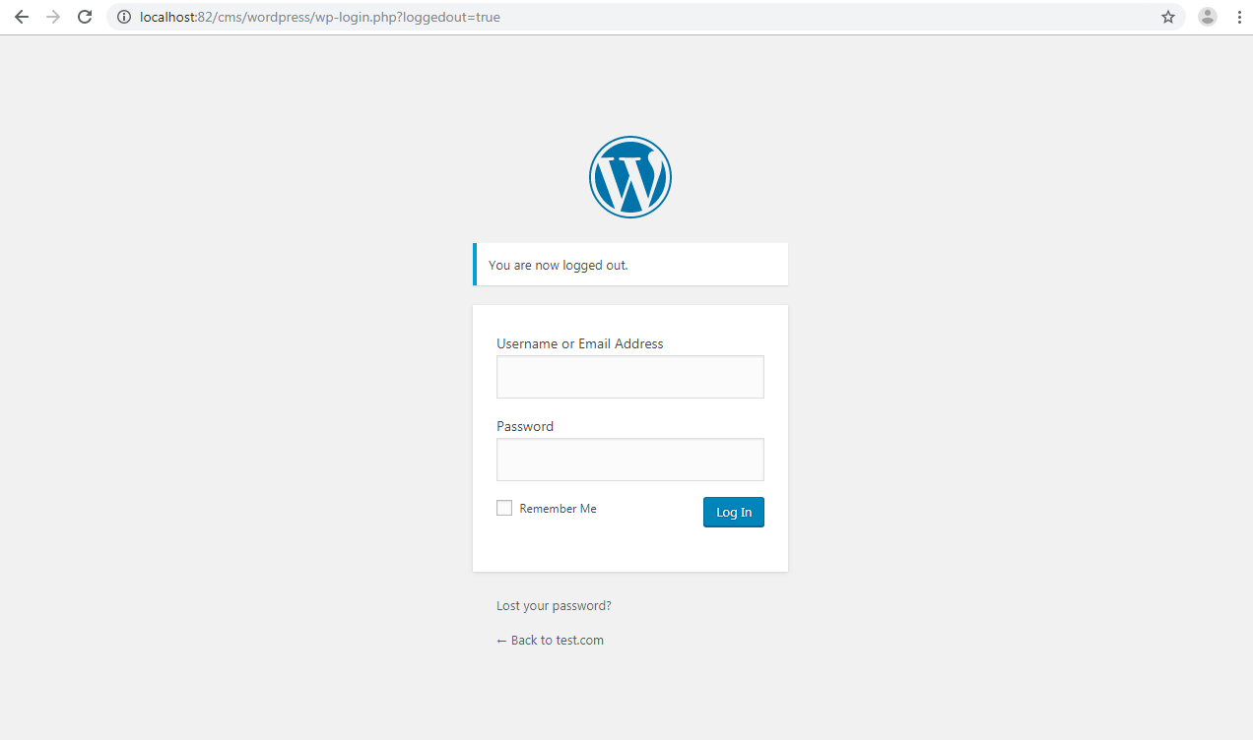Đăng nhập

Hình 4: Giao diện đăng nhập

Giao diện sau khi đăng nhập

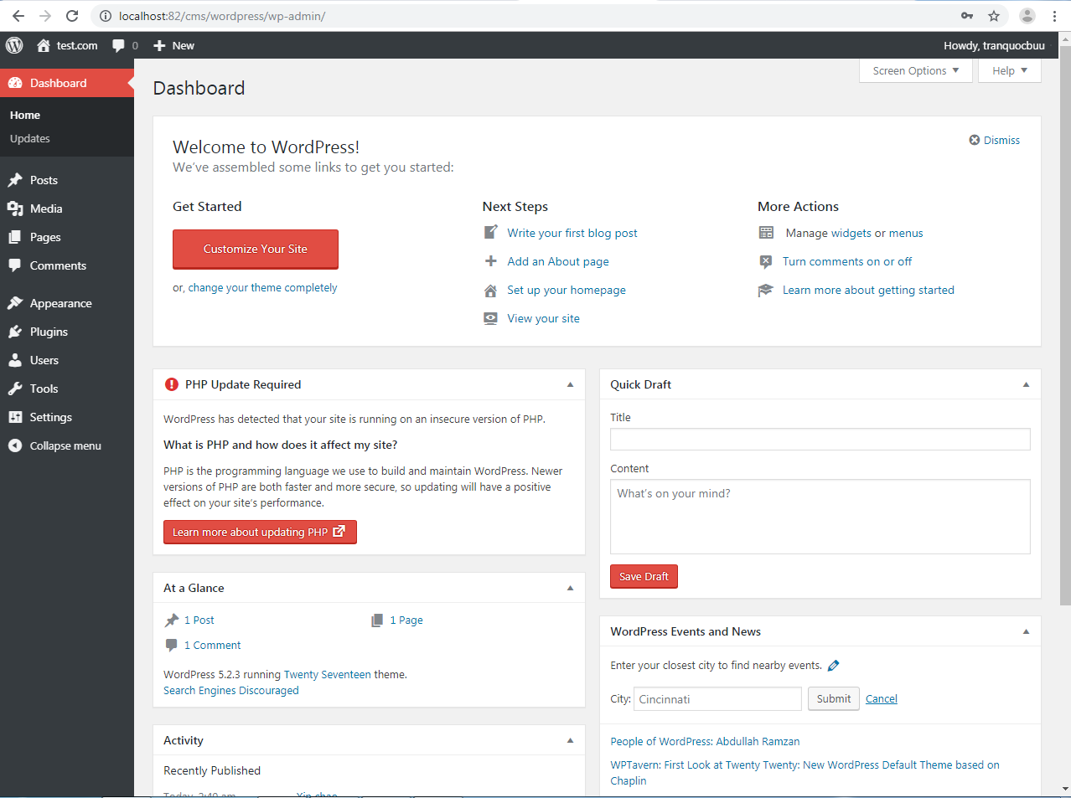

Hình 5: Giao diện

1. Các chức năng trong quản trị wordpress.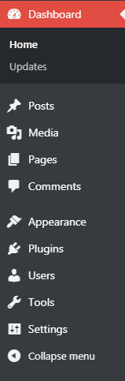

Hình 6: Các chức năng trong quản trị Wordpress

1. Đặc tính của các chức năng trong Wordpress.

* **Posts**: Quản lý bài viết, tag và các danh mục.
  + All posts: quản lý tất cả bài viết.
  + Add new: thêm bài viết mới.
* **Media**: Quản lý tất cả các tệp media như video, hình ảnh, nhạc…
* **Pages**: Quản lý page của trang web.
* **Comments**: Quản lý comment.
* **Appearance**: Quản lý thay đổi toàn bộ diện mạo toàn bộ trang web.
  + - * Themes
      * Widgets
      * Menus
      * Header
      * Background
      * Chỉnh sửa file thủ công
* **Plugins**: Quản lý thành phần mở rộng.
* **User**: Quản lý người dùng.
* **Tools**: Quản lý nhập hoặc xuất các nội dụng.
* **Settings**: Quản lý cài đặt.